*Рассыпаются сливы в саду,  
Угощение знатное осам…  
Жёлтый лист искупался в пруду,  
И приветствует раннюю осень.*

Л. Кузнецова

Так же и дети в нашем детском саду, начиная с самых маленьких, приветствуют вступившую в полные права – красавицу Осень! Малыши плясали с листочками, играли на музыкальных орешках, прятались от дождя, и даже собирали грибочки.

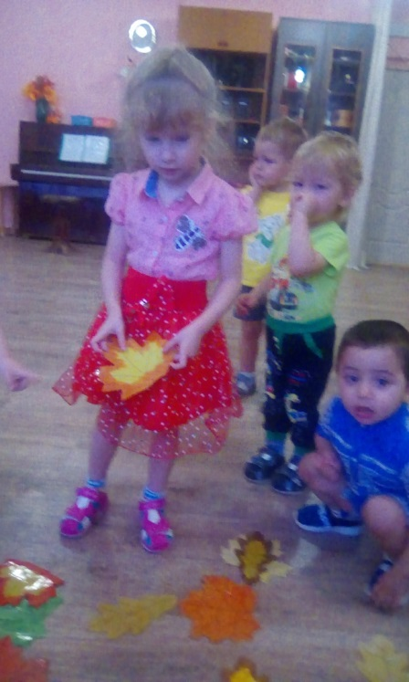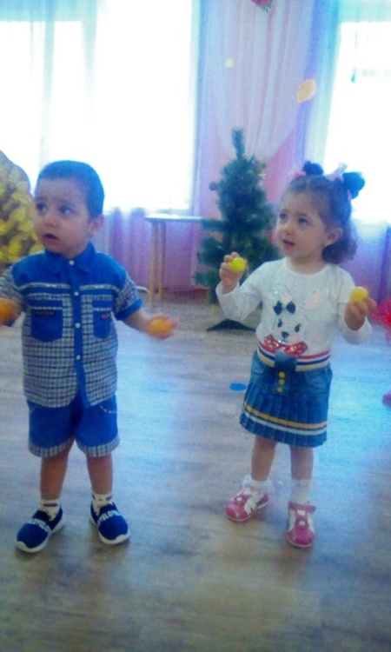

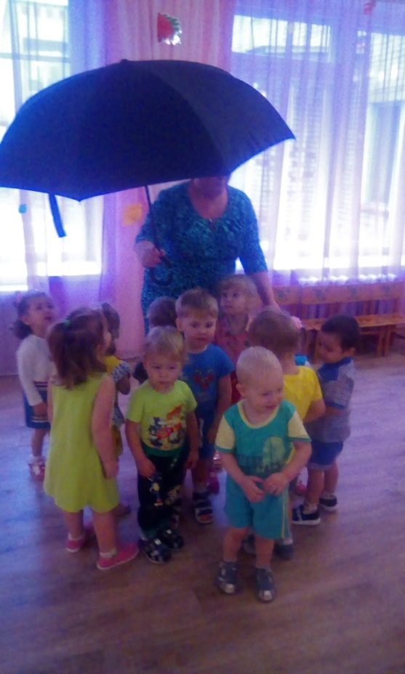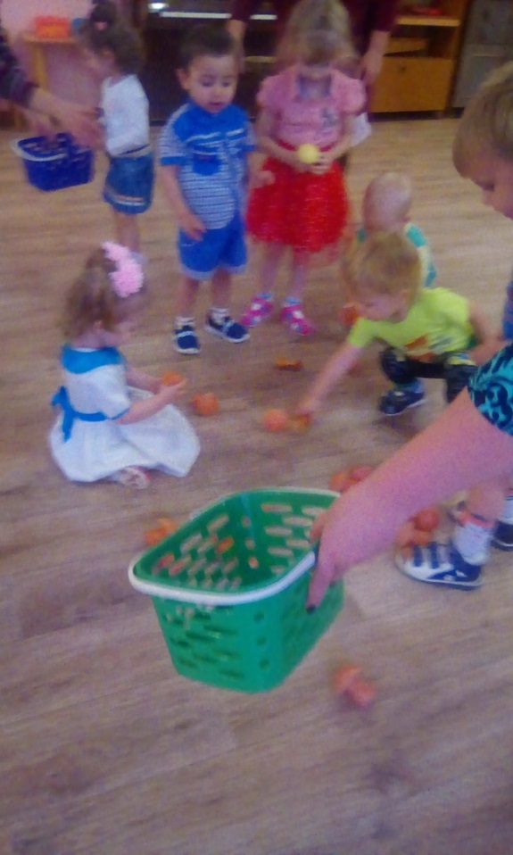

К детям второй младшей группы № 5 в гости приходили осенние гости: Дождинка, Ёжик, и Белочка, их блестяще сыграли дети из подготовительной к школе группы № 8: Памбукян Инна, Безматерных Илья, Вотинова Алиса. Развлечение прошло весело, всем было комфортно, дети пели, играли на музыкальных инструментах, и весело играли!

